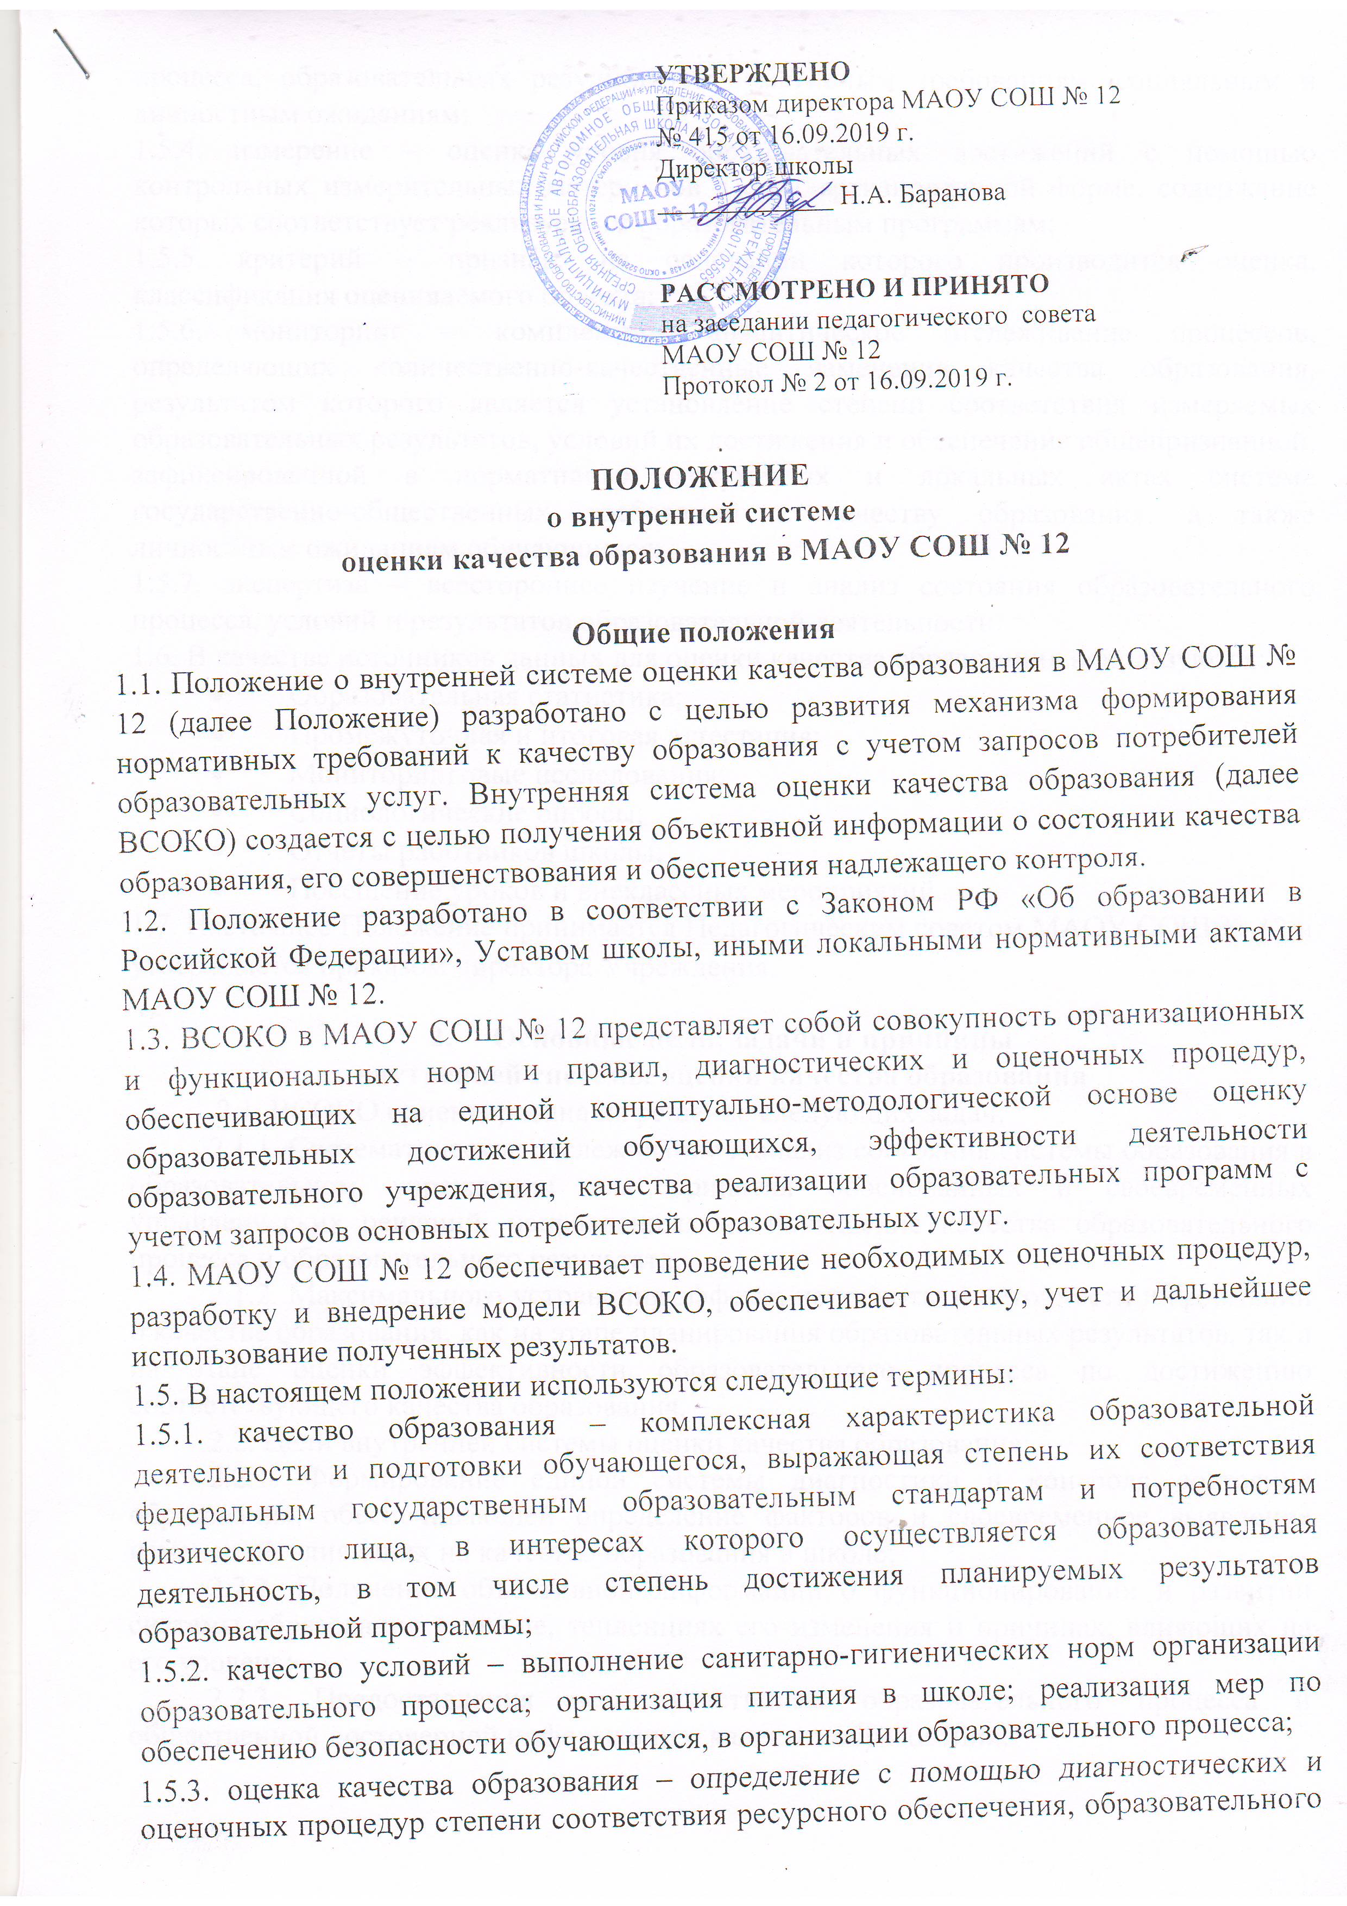
1.5.4. измерение – оценка уровня образовательных достижений с помощью контрольных измерительных материалов в стандартизированной форме, содержание которых соответствует реализуемым образовательным программам;
1.5.5. критерий – признак, на основании которого производится оценка, классификация оцениваемого объекта;
1.5.6. мониторинг – комплексное аналитическое отслеживание процессов, определяющих количественно-качественные изменения качества образования, результатом которого является установление степени соответствия измеряемых образовательных результатов, условий их достижения и обеспечение общепризнанной, зафиксированной в нормативных документах и локальных актах системе государственно-общественных требований к качеству образования, а также личностным ожиданиям обучающихся;
1.5.7. экспертиза – всестороннее изучение и анализ состояния образовательного процесса, условий и результатов образовательной деятельности.
1.6. В качестве источников данных для оценки качества образования используются:
- Образовательная статистика;
- Промежуточная и итоговая аттестация;
- Мониторинговые исследования;
- Социологические опросы;
- Отчеты работников школы;
- Посещение уроков и внеклассных мероприятий.
1.7. Настоящее Положение принимается Педагогическим советом МАОУ СОШ № 12 и утверждается приказом директора Учреждения.

2. Основные цели, задачи и принципы
внутренней системы оценки качества образования
2.1. ВСОКО ориентирована на решение следующих задач:
2.1.1. Систематическое отслеживание и анализ состояния системы образования в образовательном учреждении для принятия обоснованных и своевременных управленческих решений, направленных на повышение качества образовательного процесса и образовательного результата.
2.1.2. Максимального устранения эффекта неполноты и неточности информации о качестве образования, как на этапе планирования образовательных результатов, так и на этапе оценки эффективности образовательного процесса по достижению соответствующего качества образования.
2.2. Цели внутренней системы оценки качества образования:
2.2.1. Формирование единой системы диагностики и контроля состояния образования, обеспечивающей определение факторов и своевременное выявление изменений, влияющих на качество образования в школе;
2.2.2. Получение объективной информации о функционировании и развитии системы образования в школе, тенденциях его изменения и причинах, влияющих на его уровень;
2.2.3. Предоставления всем участникам образовательного процесса и общественной достоверной информации о качестве образования;
2.2.4. Принятие обоснованных и своевременных управленческих решений по совершенствованию образования и повышение уровня информированности потребителей образовательных услуг при принятии таких решений;
2.2.5. Прогнозирование развития образовательной системы школы.
2.3. В основу ВСОКО положено следующие принципы:
2.3.1. Объективности, достоверности, полноты и системности информации о качестве образования;
2.3.2. Реалистичности требований, норм и показателей качества образования, их социальной и личностной значимости, учета индивидуальных особенностей развития отдельных обучающихся при оценке результатов их обучения и воспитания;
2.3.3. Открытости, прозрачности процедур оценки качества образования; преемственности в образовательной политике, интеграции в общероссийскую систему оценки качества образования;
2.3.4. Доступности информации о состоянии и качестве образования для различных групп потребителей;
2.3.5. Рефлексивности, реализуемый через включение педагогов в критериальный самоанализ и самооценку своей деятельности с опорой на объективные критерии и показатели; повышение потенциала внутренней оценки, самооценки, самоанализа каждого педагога;
2.3.6. Оптимальности использования источников первичных данных для определения показателей качества и эффективности образования (с учетом возможности их многократного использования);
2.3.7. Инструментальности и технологичности используемых показателей (с учетом существующих возможностей сбора данных, методик измерений, анализа и интерпретации данных, подготовленности потребителей к их восприятию);
2.3.8. Минимизации системы показателей с учетом потребностей разных уровней управления; сопоставимости системы показателей с муниципальными, региональными показателями;
2.3.9. Взаимного дополнения оценочных процедур, установление между ними взаимосвязей и взаимозависимости;
2.3.10. Соблюдение морально-этических норм при проведении процедур оценки качества образования в школе.

3. Организационная и функциональная структура ВСОКО.
3.1. Организационная структура, занимающаяся внутришкольной оценкой, экспертизой качества образования и интерпретацией полученных результатов, включает в себя: администрацию школы, педагогический совет, методическую службу школы (методический совет, методические объединения учителей-предметников, временные консилиумы (педагогический консилиум, творческие группы и т.д.).
3.2. Администрация школы:
3.2.1. Формирует блок локальных актов, регулирующих функционирование ВСОКО школы и приложений к ним, утверждает приказом директора школы и контролирует их выполнение;
3.2.2. Разрабатывает мероприятия и готовит предложения, направленные на совершенствование системы оценки качества образования школы, участвует в этих мероприятиях;
3.2.3. Обеспечивает на основе образовательной программы проведение в школе контрольно-оценочных процедур, мониторинговых, социологических и статистических исследований по вопросам качества образования;
3.2.4. Организует систему оценки качества образования, осуществляет сбор, обработку, хранение и предоставление информации о состоянии и динамике развития; анализирует результаты оценки качества образования на уровне школы;
3.2.5. Организует изучение информационных запросов основных пользователей системы оценки качества образования;
3.2.6. Обеспечивает условия для подготовки работников школы по осуществлению контрольно-оценочных процедур;
3.2.7. Обеспечивает предоставление информации о качестве образования на муниципальный и региональный уровни системы оценки качества образования; формирует информационно-аналитические материалы по результатам оценки качества образования (отчёт о результатах самообследования);
3.2.8. Принимает управленческие решения по развитию качества образования на основе анализа результатов, полученных в процессе реализации ВСОКО.
3.3. Методическая служба:
3.3.1. Участвуют в разработке методики оценки качества образования; участвуют в разработке системы показателей, характеризующих состояние и динамику развития школы;
3.3.2. Участвуют в разработке критериев оценки результативности профессиональной деятельности педагогов школы;
3.3.3. Содействуют проведению подготовки работников школы по осуществлению контрольно-оценочных процедур;
3.3.4. Проводят экспертизу организации, содержания и результатов аттестации обучающихся и формируют предложения по их совершенствованию;
3.3.5. Готовят предложения для администрации по выработке управленческих решений по результатам оценки качества образования на уровне школы.
3.4. Педагогический совет:
3.4.1. Содействует определению стратегических направлений развития ВСОКО в школе;
3.4.2. Принимает участие в формировании информационных запросов основных пользователей системы оценки качества образования школы;
3.4.3. Принимает участие в обсуждении системы показателей, характеризующих состояние и динамику развития системы образования;
3.4.4. Принимает участие в экспертизе качества образовательных результатов, условий организации учебного процесса в школе;
3.4.5. Принимает участие в обсуждении системы показателей, характеризующих состояние и динамику развития системы образования в школе.
3.5. Система общественной экспертизы качества образования обеспечивается деятельностью Совета школы в сфере качества образования, представительством и участием общественных наблюдателей в проведении оценки.
4. Содержание ВСОКО
Оценка качества образования осуществляется по следующим направлениям:
4.1. Качество образовательных результатов:
4.1.1. предметные результаты обучения (включая внутреннюю и внешнюю диагностики, в том числе ГИА обучающихся 9 классов);
4.1.2. метапредметные результаты обучения (включая внутреннюю и внешнюю диагностики);
4.1.3. личностные результаты (включая показатели социализации обучающихся);
4.1.4. здоровье обучающихся (динамика);
4.1.5. достижения обучающихся на конкурсах, соревнованиях, олимпиадах;
4.1.6. удовлетворённость родителей качеством образовательных результатов;
4.1.7. профессиональное самоопределение обучающихся.
4.2. Качество реализации образовательного процесса:
4.2.1. основные образовательные программы (соответствие требованиям ФГОС;
4.2.2. рабочие программы по предметам УП
4.2.3. программы внеурочной деятельности
4.2.4. реализация учебных планов и рабочих программ (соответствие ФГОС);
4.2.5. качество уроков и индивидуальной работы с обучающимися;
4.2.6. качество внеурочной деятельности (включая классное руководство);
4.2.7. удовлетворённость учеников и родителей уроками и условиями в школе;
4.2.8. адаптация обучающихся к условиям школьного обучения и при переходе
на следующий уровень образования.
4.3. Качество условий, обеспечивающих образовательный процесс:
4.3.1. материально-техническое обеспечение;
4.3.2. информационно-развивающая среда;
4.3.3. санитарно-гигиенические и эстетические условия;
4.3.4. медицинское сопровождение;
4.3.5. организация питания;
4.3.6. психологический климат в образовательном учреждении;
4.3.7. использование социальной сферы микрорайона и города;
4.3.8. кадровое обеспечение;
4.3.9. общественно-государственное управление;
4.3.10. документооборот и нормативно-правовое обеспечение.

5. Объекты оценки качества образования.

№  п/п |  | Объект  оценки | Показатели |  | Методы оценки | Ответственный | Сроки
I. Качество образовательных результатов
1 | Предметные результаты |  | доля неуспевающих;  доля обучающихся на «4» и «5»; средний процент выполнения заданий административных контрольных работ;  доля обучающихся 9 классов, преодолевших минимальный порог при сдаче государственной аттестации по предметам русский язык и математика;  доля обучающихся 9 классов, получивших аттестат;  средний балла по предметам русский язык и математика по результатам государственной аттестации;  доля обучающихся 9 классов, получивших аттестат особого образца;  доля обучающихся, выполнивших 2/3 предложенных заданий при проведении текущего и итогового контроля в переводных классах. |  | Промежуточный и итоговый контроль; мониторинг;  анализ результатов итоговой аттестации | зам. директора по УР | по итогам четверти; учебного года  в соответствии с планом работы
2 | Метапредметные результаты |  | Уровень освоения планируемых метапредметных результатов в соответствии с перечнем из образовательной программы ОУ (высокий, средний, низкий). Динамика результатов |  | Мониторинговое исследование Анализ урочной и внеурочной деятельности | Классный руководитель, зам. директора по УР | в соответствии с планом работы
3 | Личностные результаты |  | Уровень сформированности планируемых личностных результатов в соответствии с перечнем из образовательной программы ОУ (высокий, средний, низкий).  Динамика результатов |  | Мониторинговое исследование Анализ урочной и внеурочной деятельности | Классный руководитель, зам. директора по ВР | в соответствии с планом работы
4 | Здоровье обучающихся |  | Уровень физической подготовленности обучающихся  доля обучающихся по группам здоровья  доля обучающихся, которые занимаются спортом.  Процент пропусков уроков по болезни. |  | Мониторинг | Классный руководитель, зам. директора по ВР | 1 раз в год  1 раз в месяц
5 | Достижения обучающихся на конкурсах, соревнования, олимпиадах |  | Доля обучающихся, участвовавших в конкурсах, олимпиадах по предметам на уровне: школа, город, край и т.д.  Доля победителей (призеров) на уровне: школа, город, край и т.д. Доля обучающихся, участвовавших в спортивных соревнованиях на уровне: школа, город, край и т.д. Доля победителей спортивных соревнований на уровне: школа, город, край и т.д. |  | Мониторинг | Классный руководитель  зам. директора по ВР, УР | 1 раз в квартал
6 | Удовлетворённость родителей качеством образовательных результатов |  | Доля родителей, положительно высказавшихся по вопросам качества образовательных результатов |  | Анкетирование | Классный руководитель | 1 раз в год
7 | Проф. самоопределение |  | Доля выпускников 9 класса поступивших на все виды обучения |  | Анкетирование | Классный руководитель, зам. директора по ВР | 1 раз в год
II. Качество реализации образовательного процесса
8 | Основные образовательные программы |  |  | Соответствие образовательной программы ФГОС:  соответствует структуре ООП  содержит планируемые результаты, систему оценки, программу формирования УУД, программы отдельных предметов, воспитательные программы, учебный план урочной и внеурочной деятельности.  Отражает в полном объеме идеологию ФГОС. | Экспертиза | Директор  зам. директора по УР | 1 раз в год
9 | Рабочие программы по предметам |  |  | Соответствие ФГОС  Соответствие ООП  Соответствие учебному плану школы | Экспертиза | Директор  зам. директора по УР | один раз в год
10 | Программы внеурочной деятельности |  |  | Соответствие ФГОС  Соответствие запросам со стороны родителей и обучающихся.  Доля обучающихся, занимающихся по программам внеурочной деятельности | Экспертиза  Анкетирование  Мониторинг | директор  зам. директора по УР, ВР | один раз в год
11 | Реализация учебных планов и рабочих программ |  |  | Соответствие учебных планов и рабочих программ ФГОС  Процент выполнения | Экспертиза | Директор  зам. директора по УР | два раза в год
12 | Качество уроков и индивидуальной работы с обучающимися |  |  | Соответствие уроков требованиям ФГОС: реализация системно-деятельностного подхода; деятельность по формированию УУД; и т.д. | Экспертиза, наблюдение | Директор  зам. директора по УР | В течение года
13 | Качество внеурочной деятельности (включая классное руководство); |  |  | Соответствие уроков требованиям ФГОС реализация системно-деятельностного подхода; деятельность по формированию УУД; и т.д. | Анкетирование  наблюдение | Директор,  зам. директора по ВР | В течение года
14 | Удовлетворённость учеников и их родителей уроками и условиями в школе |  |  | Доля учеников и их родителей (законных представителей) каждого класса, положительно высказавшихся по каждому предмету и отдельно о различных видах условий жизнедеятельности школы | Анкетирование | зам. директора по ВР | 1 раз в год
15 | Организация занятости обучающихся |  |  | Доля обучающихся, посещающих кружки, секции и т.д. во внеурочное время  Доля обучающихся, принявших участие в мероприятиях, организованных во время каникул | Экспертиза | зам. директора по ВР | В соответствии с планом работы
III. Качество условий, обеспечивающих образовательный процесс
16 | Материально-техническое обеспечение |  | Соответствие материально-технического обеспечения требованиям ФГОС |  | Экспертиза | Директор,  зам. директора по АХР | 1 раз в год
17 | Информационно-развивающая среда |  | Соответствие информационно-методических условий требованиям ФГОС  Обеспеченность обучающихся учебной литературой  Соответствие школьного сайта требованиям |  | Экспертиза | Директор,  зам. директора по УР, ВР | 2 раза в год
18 | Санитарно-гигиенические и эстетические условия |  | Выполнение требований СанПин при организации УВП  Результаты проверки Роспотребнадзора |  | Контроль | Зам. директора по АХР | В соответствии с планом работы
19 | Организация питания |  | Охват горячим питанием |  | Мониторинг | Зам. директора | 1 раз в полугодие.
20 | Психологический климат в образовательном учреждении |  | Доля обучающихся, эмоциональное состояние которых, соответствует норме.  Доля учеников, родителей и педагогов, высказавшихся о психологическом климате (данные собираются по классам) |  | Анкетирование | зам. директора по ВР | в течение года
21 | Использование социальной сферы микрорайона и города |  | Доля учащихся, посетивших учреждения культуры, искусства и т.д.  Доля обучающихся, занятых в УДО  Доля мероприятий, проведенных с привлечением социальных партнеров, жителей микрорайона и т.д. |  | Мониторинг  анализ | зам. директора по ВР | Конец учебного года
22 | Кадровое обеспечение |  | Укомплектованность педагогическими кадрами, имеющими необходимую квалификацию, по каждому из предметов учебного плана;  Доля педагогических работников, имеющих квалификационную категорию;  Доля педагогических работников, прошедших курсы повышения квалификации;  Доля педагогических работников, имеющих методические разработки, печатные работы, проводящих мастер-классы |  | Экспертиза | зам. директора по УР | Конец учебного  года
23 | Общественно-государственное управление и стимулирование качества образования. |  | Доля обучающихся, участвующих в ученическом самоуправлении.  Доля родителей, участвующих в работе родительских комитетов, Совета ОУ |  | Экспертиза | зам. директора по ВР | Конец учебного года
24 | Документооборот и нормативно-правовое обеспечение |  | Соответствие школьной документации установленным требованиям  Соответствие требованиям к документообороту.  Полнота нормативно-правового обеспечения |  | Экспертиза | директор | В течение года

